2019





|  |  |  |  |  |  |  |  |  |  |  |  |  |  |
| --- | --- | --- | --- | --- | --- | --- | --- | --- | --- | --- | --- | --- | --- |
| |  |  |  |  |  |  |  |  |  |  |  |  |  | | --- | --- | --- | --- | --- | --- | --- | --- | --- | --- | --- | --- | --- | | |  |  |  | | --- | --- | --- | | **Коммерческое предложение** | | | | ООО "Спецтранс Карго" | |  | | 124460, г. Москва, г. Зеленоград, 2-й Западный проезд, д. 3, стр. 1 | |  | | Тел. +7 (916) 139 09 21 | |  |   Уважаемые Господа!  Благодарим Вас за интерес к продукции Kässbohrer. Ссылаясь на Ваш запрос, ниже представлены коммерческие условия и технические характеристики продукта. | | | |
|
|
|

**Описание и условия**

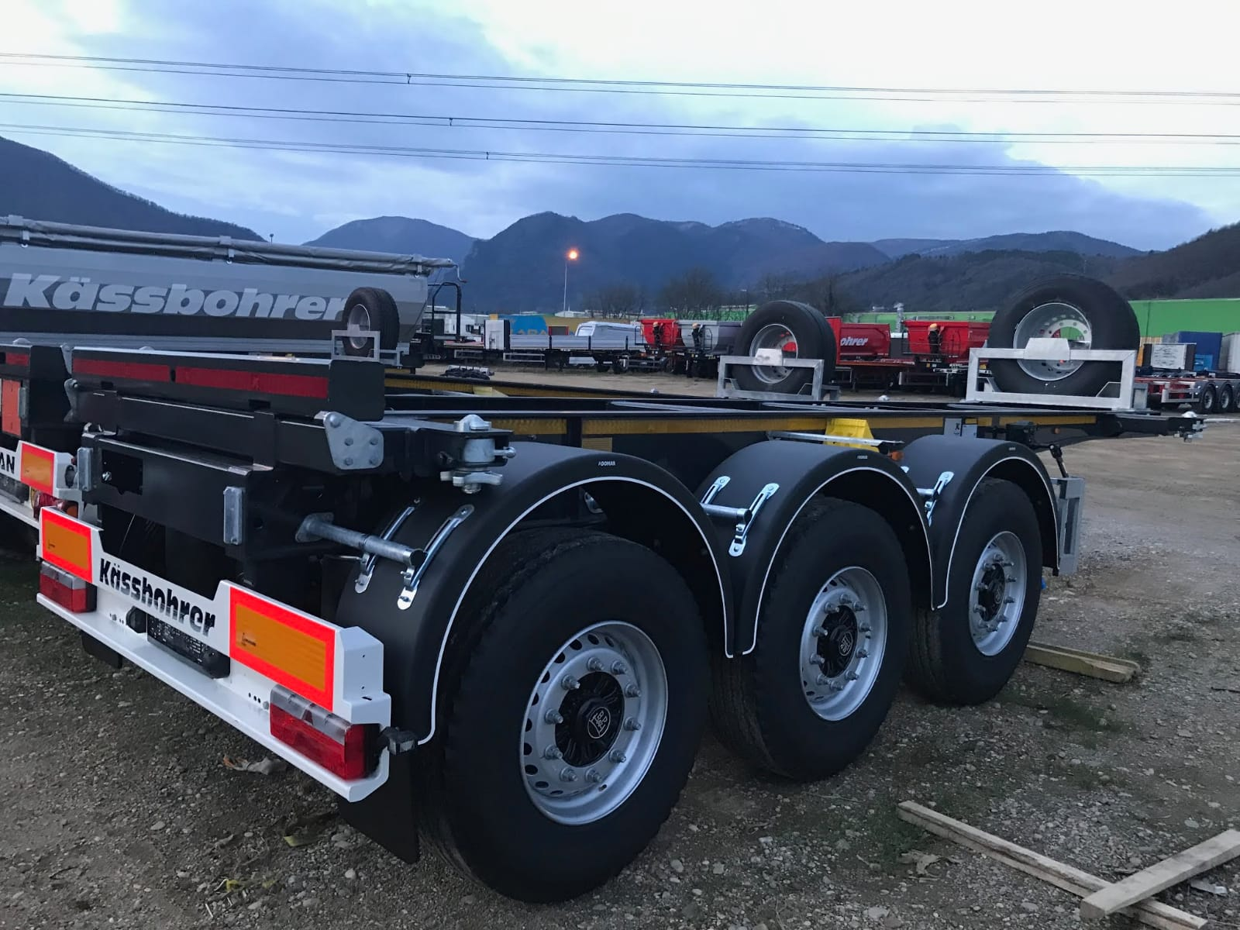

**Описание модели:**

|  |  |
| --- | --- |
| **Полуприцеп-контейнеровоз Kassbohrer SHF S 20**  спроектирован и разработан с учетом высоких технических требований. | |
|
| Производитель | | Kässbohrer |
| Страна | | Германия/Турция |
| Тип ТС | | Полуприцеп |
| Категория ТС | | Контейнеровоз |

**Условия и цены:**

|  |  |
| --- | --- |
| Цена (за единицу товара) | 24 931 евро (включая НДС 20%) |
| Количество (ед.) | 1 шт. |
| Год выпуска | 2019 |
| Гарантия | 1 год |

**Коммерческое предложение**

**Технические Характеристики**

|  |  |
| --- | --- |
| Общая длина | 7 200 мм |
| Колесная база | 4 600 мм |
| Общая ширина | 2 550 мм |
| Толщина гуська | 200 мм |
| Высота ССУ(Без нагрузки) | 1 180 мм |
| Допустимая нагрузка на оси | 27 000 кг |
| Допустимая нагрузка на ССУ | 12 000 кг |
| Собственная масса (±%3) | 3 860 кг |
| Полная масса полуприцепа | 39 000 кг |

**Ходовая часть**

|  |  |
| --- | --- |
| Контейнерные замки | 2 x 2 контейнерные замки |
| Оси и подвеска | 3 x BPW, 9 т., пневмоподвеска с дисковыми тормозами, |
| Подъемная ось | 1 ось подьемная, принудительно из кабины тягача (требуется клавиша с цепью управления) в тягаче |
| Тормозная система | Wabco EBS 2S/2M двухконтурная тормозная система с RSS, стояночный тормоз пружинного типа согласно EC Directive 71/320 EEC |
| Электросистема | Установка 24 Volt 2 x 7 + 1 x 15 пиновые розетки, Directive 76/766/EEC |
| Шины и диски | 6+1 шт. 385/65 R 22.5, стальные диски под дисковые тормоза, марка : выбор Kässbohrer. |
| Крепление запасного колеса | 1 x держатель запасного колеса |
| Опорное устройство | 24 т. Механическое опорное устройство, 2-х скоростное JOST |
| Манометр | Для определения давления в подвеске |

**Шасси**

|  |  |
| --- | --- |
| Шасси | Высокопрочное шасси, состоит из 2-х сварных продольных балок в "I" форме с поперечными балками на необходимом расстоянии, **KTL обработка** |
| Тип контейнеров | 20 футовые контейнеры |

**Остальное**

|  |  |
| --- | --- |
| Боковая противоподкатная защита | Выполнена из алюминиевого профиля в соответствии с директивой 89/297/EEC |
| Крылья | 6 крыльев |
| Задний бампер | задняя противоподкатная защита согласно Directive 70/221/EEC, C-тип, расположена под задними фонарями с логотипом Kassbohrer |
| Буфер задней рампы | Стальной буфер "I"- формы |
| Ящик для инструментов | 1 шт металлический ящик с покрытием из пластмассы 1500 x 600 x 480 мм |
| Знаки и лейблы | 2 ECE R70 Задние отражатели красного цвета, боковые отражатели желтого цвета |
| Аксессуары | 1 x крепление огнетушителя (без огнетушителя); |
| Цвет шасси | MB 7350 : Nova Gray |

***Внимание: В спецификации указаны стандартные параметры.***

***При изменении параметров стоимость и срок производства увеличиваются.***

